

PRESSEMEDDELELSE
LG ELECTRONICS

København 05. januar 2010

Ultra tynde LG E2290V skaber stil på skrivebordet

LG giver det minimalistiske design en ny dimension med den ultra tynde og elegante 21,5 tommer store LG E2290V. Den nye LED-skærm er kun 7,2 millimeter tynd.

LG’s brancheførende forskning inden for billedskærme og førsteklasses LED-teknologi har medført en række tekniske forbedringer, såsom tyndere skærme med bedre billedkvalitet og lavere energiforbrug. Disse egenskaber indgår selvfølgelig i den nye LG E2290V, som er en ultra tynd 21,5 tommer stor LED-skærm i minimalistisk design med en flot finish i metallic.

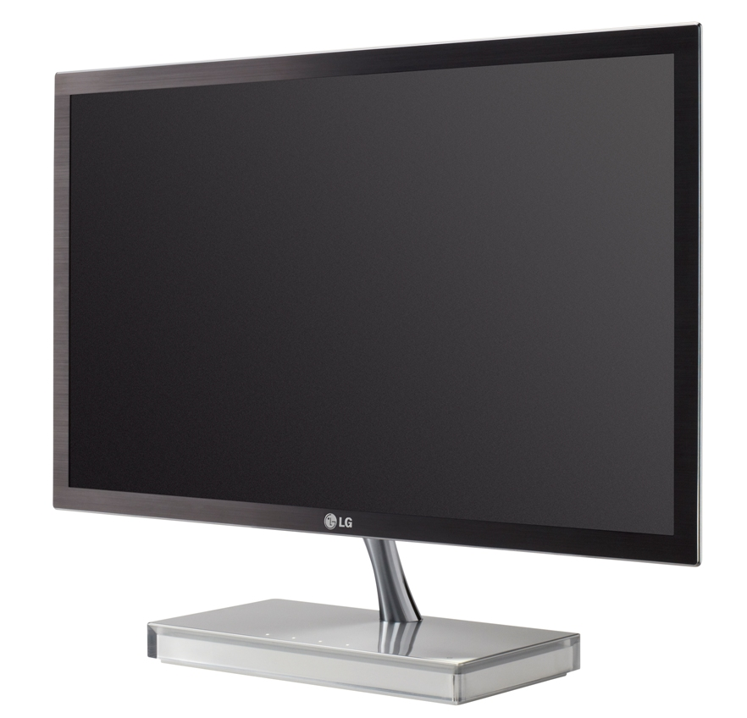
LG’s seneste LED-teknologi giver E2290V et fantastisk kontrastforhold på hele 10.000.000:1 og bidrager også til et mindre energiforbrug på helt op til 35 procent sammenlignet med traditionelle skærme. E2290V er ikke blot strømbesparende og meget elegant – den er også kun 7,2 millimeter tynd.

For at bidrage yderligere til skærmens minimalistiske design er samtlige tilslutninger til ledninger placeret i foden, hvilket gør det nemt at tilslutte, samtidigt med at kablerne skjules fuldstændig.

Tekniske specifikationer
- Opløsning: 1920 x 1080
- Lysstyrke: 250 cd/m2
- Responstid: 2 ms
- Kontrast: 10.000.000:1 (DFC)
- Tilslutninger: D-Sub (VGA), DVI-D og HDMI samt udtag til headset

Pris og levering
LG E2290V fås fra januar 2011 til en vejl. udsalgspris på ca. 2.790 kr. inkl. moms.

For yderligere information, kontakt venligst:

For produktinformation:  Kristoffer Ejebro  Business Solutions Sales Engineer  LG Electronics Nordic AB  Box 83, 164 94 Kista, Sverige  Tlf: +46 (0)8 566 415 10  Mobil: +46 (0)70 239 30 09  E-mail: kristoffer.ejebro@lge.com | For øvrig information:  Susanne Persson  PR Manager  LG Electronics Nordic AB  Box 83, SE-164 94 Kista, Sverige  Tlf: +46 (0)8 566 415 23  Mobil: +46 (0)709 694 606  E-mail: susanne.persson@lge.com
LG Electronics, Inc., (KSE: 066570.KS) er en af verdens største og mest innovative leverandører af forbrugerelektronik, hårde hvidevarer og mobil kommunikation. Virksomheden har mere end 80.000 ansatte fordelt på 115 selskaber over hele verden. Den globale omsætning var i 2009 43,4 mia. USD. LG Electronics består af fem forretningsenheder: Home Entertainment, Home Appliance, Air Conditioning, Business Solutions og Mobile Communications. LG Electronics er også en af verdens største producenter af paneler til fladskærme, audio- og videoprodukter, mobiltelefoner, airconditionanlæg og vaskemaskiner.

LG Electronics har eksisteret i Norden siden oktober 1999. Få mere information www.lg.com.

LG Electronics Business Solutions Company er en af de førende virksomheder på business-to-business (B2B)-området og udvikler et bredt udvalg af førsteklasses digitale produkter og løsninger, som inkluderer LCD-monitorer, professionelle skærme, underholdning i bilen og sikkerhedssystemer. LG tilbyder unikke produkter og løsninger, som opfylder kravene fra samarbejdspartnere og kunder på en smart og pålidelig måde.

